Неделя правовых знаний в МБОУ СОШ №11

С 11.10. по 16.10.2021 года в школе была проведена неделя правовых знаний. Неделя правовых знаний проводилась с целью познакомить детей с их правами, закрепленными в Конвенции о правах ребенка, Конституции РБ, соотнести права и обязанности детей, способствовать осознанию ответственности за свои права. Согласно плану работы во всех классах прошли мероприятия. Была оформлена библиотечная выставка «Мы имеем право».
Для обучающихся 5-6 классов была проведена литературно-правовая викторина «Права сказочных героев». Данное мероприятие носило познавательный характер, обучающиеся делились знаниями, вели дискуссию, узнавали новое. Отмечали, какие права и кем нарушаются в отношении сказочных героев.
Обучающиеся 7 класса с интересом приняли участие в правовом турнире, учились применять полученные правовые знания в ситуациях, где были обозначены противоправные действия.
Для обучающихся 9-10 классов был организован просмотр видеороликов «Права и обязанности несовершеннолетних. Административная и уголовная ответственность несовершеннолетних».
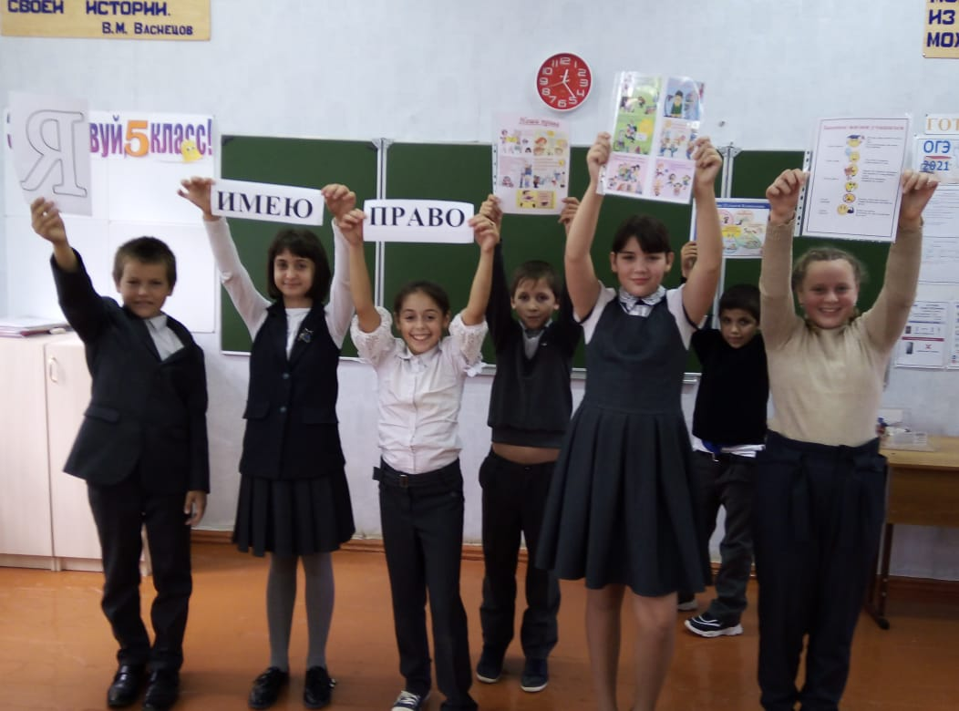
Анализируя проведённую работу, можно сделать выводы:
-в ходе недели обучающиеся узнали и закрепили представления о правах и обязанностях детей, учились применять полученные правовые знания при ситуациях, где были обозначены противоправные действия;
-выше перечисленные мероприятия вызвали интерес; надо отметить, что игровые мероприятия помогают создать атмосферу непринуждённости, объединяет детей.

Заместитель директора по ВР Л.В. Дробилко

